НАУЧНО-ИССЛЕДОВАТЕЛЬСКИЙ ПРОЕКТ

Система комплексной очистки воздуха от
микробов, вирусов и сопутствующих токсичных веществ

Автор работы:
Совестнов Евгений Антонович, 10 «Б» класс,
МАОУ «Лицей № 77 г. Челябинска»

Научный руководитель:
Вахидов Марс Нуриевич , руководитель регионального ресурсного центра "Химия плюс"

Челябинск – 2022

Содержание
1.Введение……………………………………………………………………………... 1 стр.
2.Литературный обзор...…………………………………………………………......... 2 стр.
3.Собственные исследования…………………………………………………...……...4 стр.
4.Выводы…………………………………………………………………………….......9 стр.
5.Литература…………………………………………………………………………......10 стр.
6.Приложения…………………………………………………………………………….I-VI

Система комплексной очистки воздуха от микробов,
вирусов и сопутствующих токсичных веществ
Совестнов Евгений Антонович, г. Челябинск, МАОУ лицей № 77, 10 класс
Введение
Современный мегаполис и объекты в нём находящиеся характеризуются значительной плотностью населения. В настоящее время заметно возрастает миграция больших масс людей, а вместе с ними и миграция возбудителей инфекционных заболеваний. Существенную роль в изменении «характера» инфекционных заболеваний играют изменения климата и неблагоприятные экологические факторы (радиация, химические мутагены и др.)
Увеличивается как частота заболеваний, так и число болезней. Появляются новые штаммы бактерий и вирусов, с размазанной, не отчётливой симптоматикой. Нередки случаи серьёзных осложнений, особенно часто встречающиеся у детей и пожилых людей. Большую часть времени люди проводят в помещениях (школы, больницы, дошкольные учреждения и т.д.). В этих помещениях возникают условия для долгого поддержания микроорганизмов во взвешенном состоянии в воздухе. Поэтому целесообразно именно в помещениях с большим скоплением людей применять технические устройства для дезинфекции воздуха.
Актуальность нашей работы определяется растущим числом инфекций, передающихся воздушно-капельным путём, а также с пылью и иными частицами в воздухе.
Цель нашей работы - создать действующую установку для дезинфекции воздуха, на основе непрерывного электрохимического синтеза эффективного антисептика.
Рабочая гипотеза: Сочетание нескольких факторов (электрический ток в электролите, температура, щелочной гидролиз, окислитель и высокая температура) позволят эффективно уничтожать патогенные микроорганизмы, находящиеся в воздухе.
Метод очистки воздуха: «мокрый» (очистка воздуха протекает в водно-щелочном растворе).
В качестве эффективного антисептика мы решили применить гипохлорит натрия. В качестве метода регенерации гипохлорита натрия мы избрали электрохимический метод. Наш выбор обусловлен тем, что электролиз, лежащий в основе электрохимического метода, хорошо поддаётся управлению и этот процесс можно просчитать на основе законов Ома и Фарадея.
Объектом нашего исследования является воздух, загрязнённый патогенными микроорганизмами и загрязнителями, включая аварийно-опасные и сильнодействующие ядовитые вещества.
Предметом исследования выступает процесс очистки воздуха от патогенных микроорганизмов, их спор и загрязнителей и их обезвреживание «Мокрым методом».

Для реализации поставленной цели мы поставили перед собой ряд задач:
- Изучить литературные источники и интернет-ресурсы по проблемам загрязнения воздуха микроорганизмами и дезинфекции воздуха на основе технических устройств.
- Разработать методику электрохимического синтеза гипохлорита натрия, применимую для решения проблемы очистки воздуха от патогенных микроорганизмов.
- Создать действующую установку для дезинфекции воздуха, на основе непрерывного электрохимического синтеза гипохлорита натрия. Для создания установки применить доступные, недорогие и безопасные материалы и реактивы. Предусмотреть возможность использования нашего технического устройства не специалистами.
- Изучить возможность применения предлагаемого устройства в учебной работе с учащимися и студентами.
Литературный обзор
В медицинской практике существует масса заболеваний инфекционного характера. И, пожалуй, наибольшую актуальность представляют те из них, которые распространяются воздушно-капельным путём. Другая проблема – это бытовая и производственная пыль, которая также несёт на себе опасных возбудителей опасных заболеваний. Люди не в состоянии прожить без дыхания, а контактируя с другими людьми, человек может и не знать, что они больны или являются носителями возбудителей инфекционных заболеваний. Данный способ заражения происходит за счет внедрения в организм человека инфекционного агента после чихания, кашля, разговора – с потоком воздуха от зараженного к здоровому человеку. Таким образом, здоровый человек, вдыхая инфицированный воздух, заражается и заболевает. Некоторые возбудители устойчивы во внешней среде и имеют свойство долго оставаться жизнеспособными в мелких каплях слизи в воздухе. Помимо людей, источником инфекционных заболеваний могут выступать животные. Этим обусловлено распространение заболеваний в широких масштабах, которые часто принимают характер эпидемии или даже пандемии.
Развитие инфекции могут провоцировать различные микроорганизмы:
1. вирусная природа – вызывает возникновение таких заболеваний, как грипп, ОРВИ, ОРЗ, корь, эпидемический паротит, ветряная оспа; [1]
2. бактериальная природа – служит причиной менингококкового менингита, скарлатины, коклюша, дифтерии
ОРЗ вызывают вирусы, бактерии, микоплазмы
К ОРВИ можно отнести грипп, парагрипп, риновирусную, аденовирусную инфекции
Грипп – одно из самых опасных вирусных заболеваний
Ветряная оспа (ветрянка) –возбудителем является вирус из семейства герпесвирусов.
Корь вызывает РНК-вирус из рода морбилловирусов.
Краснуха провоцируется РНК-вирусом, который относится к семейству тогавирусов
Свинка (паротит эпидемический) - возбудитель относится к семейству парамиксовирусов.
Коклюш возбудителем является палочка Борде-Жангу.
Дифтерия причиной возникновения заболевания является дифтерийная палочка Леффлера
Скарлатина –возбудителем считается бета-гемолитический стрептококк группы А
Возбудитель менингита – менингококк, [2,3]
Сейчас от многих инфекций есть вакцины. Но она не дает абсолютных гарантий, что болезни удастся избежать. Во-первых, вакцины действуют только некоторое время. Во-вторых, микроорганизмы активно видоизменяются, происходит их мутация. Так же вакцинация подходит не всем. Если у вас аллергия на ранее вводимые вакцины, вам прививка противопоказана. Она не спасёт и в том случае, если Вы уже заразились. Введение сыворотки может быть оправданным, но также не всегда эффективным.
Существую различные системы очистки воздуха.

Ультрафиолетовые лампы (без рециркуляции) бактерицидное излучение применяется для обеззараживания помещений и поверхностей. Излучательное оборудование достаточно дорогостоящее и не все микроорганизмы погибают. Это приводит к возникновению мутаций и образованию новых штаммов микроорганизмов. УФ-лампы уничтожают организмы только в зоне действия облучения. Также возможно образование избыточного озона, что весьма небезопасно. При наличии в воздухе некоторых загрязнителей, УФ-излучение может вызвать химические реакции, приводящие к ещё более опасным продуктам. [4]

Канальные системы обеззараживания воздуха - встроенные бактерицидные системы. Но, к сожалению, они имеют высокую стоимость и короткий срок службы.[4]
Озонные лампы. Высокие концентрации озона, как говорилось выше, могут оказать неблагоприятное воздействие на здоровье людей. Озон может нанести вред слизистой верхних дыхательных путей, лёгких и глаз. Использование этих ламп требует контроля содержания озона в воздушной среде, безупречной работы вентиляционной системы, регулярного тщательного проветривания помещения. [4]
Аэрозольные генераторы оказывают обеззараживание помещений и поверхностей. Они подвергают опасности вредного химического воздействия на окружающих, а после окончания процесса необходимо длительное проветривание помещений. [4]
Предлагаемая нами система очистки основана на использовании недорогих и доступных средств. Вещество, которое мы используем в качестве антисептика, отличается своим высоким бактерицидным воздействием.

Бактерицидные свойства ГПХН
Наличие хлорноватистой кислоты в водных растворах гипохлорита натрия объясняет его сильные дезинфицирующие и отбеливающие свойства.[7] Гипохлорит натрия (NaOCl) на сегодняшний момент одно из лучших известных средств, проявляющих благодаря гипохлорит-аниону сильную антибактериальную активность. Это средство убивает микроорганизмы очень быстро и при достаточно низких концентрациях, поскольку разложение гипохлорита сопровождается образованием ряда активных частиц (радикалов) и, в частности, синглетного кислорода, обладающего высоким биоцидным действием. Образующиеся при распаде ГПХН частицы (радикалы) способствуют в уничтожении микроорганизмов (способных к окислению), разрушая окружающую их биопленку, что приводит к «гибели» микроорганизмов.[8]
Исследованиями установлено, описанный выше процесс аналогичен тому, что происходит естественным образом во всех высших организмах[11]. Так, некоторые клетки человека (нейтрофилы, гепатоциты и др.) синтезируют хлорноватистую кислоту и сопутствующие ей высокоактивные радикалы для борьбы с микроорганизмами и чужеродными субстанциями.
Наивысшая бактерицидная активность гипохлорита натрия проявляется в нейтральной среде, когда концентрации HClO и гипохлорит-анионов ClO⁻ в процессе гидролиза и диссоциации ГПХН приблизительно равны[12].
Что касается бактерицидных свойств ГПХН, то можно привести несколько примеров:
- грибки, вызывающие кандидоз, Candida albicans, погибают in vitro в течение 30 секунд при действии 5,0 ± 0,5%-го раствора NaOCl (при концентрации действующего вещества ниже 0,05 % они проявляют устойчивость только спустя 24 часа после воздействия на них ГПХН);
- более резистентные к действию гипохлорита натрия энтерококки. Так, например, патогенный Enterococcus faecalis погибает через 30 секунд после обработки 5,25% -ым раствором или через 30 минут после обработки 0,5%-ым раствором;
- грамотрицательные анаэробные бактерии, такие как Porphyromonas gingivalis, Porphyromonas endodontalis иPrevotella intermedia, погибают в течение 15 секунд после обработки 5,0 ± 0,5%-м раствором NaOCl.
Высокие окислительные свойства гипохлорита натрия позволяют его успешно использовать для обезвреживания различных токсинов [11].
Собственные исследования
Модуль очистки воздуха от микробов
Модуль очистки воздуха от микробов представляет собой систему последовательно соединённых ёмкостей, в которую воздух поступает принудительно. Для подачи воздуха в систему используется малошумный и экономичный компрессор, с непроводящим электрический ток корпусом, имеющий заземление. Компрессор не имеет острых (режущих и колющих) краёв и выступов. Во время работы компрессора горит контрольная лампа.
Компрессор подаёт воздух в первую (основную) ёмкость (Приложение 1). Ёмкость является электролизёром с инертными электродами (металлические электроды, покрытые слоем платины). Рабочий раствор – это водный раствор, содержащий по массе 20 % гидроксида натрия, 5 % хлорида натрия и индикатор флуоресцеин (0,05 %). Флуоресценция наблюдается в том случае, если в растворе присутствуют щёлочь и хлорид-анионы. Это позволяет визуально оценивать состояние рабочего раствора. Если флуоресценция исчезает, то это означает, что пора обновить раствор или дополнить его недостающей щёлочью (реже хлоридом натрия). Объём ёмкости может быть различным (в зависимости от объёма воздуха, подвергающегося очистке).
Рассмотрим основные факторы уничтожения микробов, которые происходят в ёмкости основной очистки воздуха.
1. Через раствор (проводник II рода) протекает электрический ток, который нарушает биохимические процессы у микроорганизмов. [13]
2. Крепкий раствор щёлочи вызывает гидролиз белков, нуклеиновых кислот, жиров, АТФ и многих жизненно важных для микробов, а также бытовых клещей) веществ.
3. Предусмотрен подогрев рабочего раствора до 70 и более градусов Цельсия. Повышение температуры само по себе негативно влияет на попадающие в раствор микроорганизмы. Также повышенная температура ускоряет химические процессы гидролиза и окисления органических веществ на поверхности микробных тел и внутри них. [14]
4. В результате электролиза в растворе образуется гипохлорит натрия (электролиз и последующие реакции) по схеме:
Катод: 2 Н₂О - 2 е⁻ = Н₂ + 2 ОН⁻
Анод: 2 Сl⁻ - 2 е⁻ = Cl₂
Анодное пространство изолировано от внешней среды (Приложение 2). Поэтому хлор реагирует с раствором щёлочи (реакция диспропорционирования) с образованием гипохлорита натрия:
Cl₂ + 2 NaOH = NaCl + NaClO + Н₂О
Гипохлорит натрия окисляет органические и неорганические вещества микробных тел и продукты гидролиза этих веществ, делая процесс разрушения микробных тел необратимым. В результате окислительных реакций гипохлорит натрия становится хлоридом натрия. Хлорид натрия вновь можно перевести электрохимическим способом в гипохлорит натрия. Таким образом, в системе может непрерывно происходит регенерация окислителя. Мы рассчитали массу гипохлорита натрия, которая образуется за 15 минут электролиза(Приложение3) Нет необходимости вносить непрерывно реактивы в систему очистки (Приложение 4).
Для осуществления электролиза мы применили модернизированный блок питания компьютера отечественного производства. Модернизация состоит в возможности регулировать напряжение (и силу тока). Выбор режима работы блока питания определяется характеристиками загрязнителей, поступающих в систему очистки и их количеством. На панели блока питания мы расположили амперметр и вольтметр, а также сигнальную лампу. Интенсивность света, испускаемая сигнальной лампой, позволяет визуально оценивать (больше или меньше) параметры тока. Для изменения параметром тока предусмотрен реостат и переменная ёмкость. Система охлаждения блока питания связана с нагрузкой на него. Скорость вращения лопастей вентилятора зависит, а, следовательно, интенсивность охлаждения прямо пропорциональна нагрузке на блок питания. Таким образом, мы исключаем напрасный расход электроэнергии (Приложение 45).
В результате процессов, протекающих в основной ёмкости, происходит разрушение микробных тел и обезвреживание продуктов их распада до безопасных соединений. Образуются нелетучие вещества, частично минерализованные (некоторые из этих веществ образуют осадки).
Для того, чтобы увеличить время пребывания пузырька загрязнённого воздуха в растворе, в ёмкость помещается «наполнитель», представляющий собой короткие трубочки. Траектория движения пузырька к поверхности становится не линейной. Очевидно, что чем дольше пузырёк пребывает в растворе, тем полнее он отдаст в раствор микроорганизмы и вещества-загрязнители воздуха.
Основная ёмкость может дублироваться, то есть можно последовательно соединить несколько таких ёмкостей, чтобы достичь наиболее полной очистки воздуха, когда последний активно загрязняется.
Далее воздух поступает во вторую ёмкость (Приложение 6). Эта ёмкость содержит хромовую смесь (водный раствор дихромата калия и серной кислоты). Оранжевый раствор меняет свой цвет на зелёный цвет в тех случаях, когда предшествующая основная ёмкость (или несколько таких последовательно соединённых ёмкостей) не справились с задачей очистки воздуха от микробов и загрязняющих воздух веществ. Такая ситуация маловероятна, но всё-таки нельзя её исключить. Можно сказать, что ёмкость с хромовой смесью служит и в роли контрольной ёмкости, и в роли ёмкости способной долгое время (до 12 часов) избавлять воздух от микроорганизмов и веществ-загрязнителей воздуха. В этой ситуации можно отключить ёмкость основной очистки воздуха, а воздух пустить по обходному контуру, который включает в себя такую же ёмкость основной очистки со свежим рабочим раствором.
Следующая ёмкость содержит 20 % раствор гидроксида натрия и индикатор фенолфталеин (Приложение 7). Малиновая окраска раствора свидетельствует о наличии в растворе щёлочи. Если в эту ёмкость по каким-то причинам будут попадать вещества кислой природы (сернистый газ, сероводород, оксид азота (IV) фтороводород) или, например, фосген, то эти вещества будут связываться до нелетучих форм. Некоторые из этих веществ могут находиться в атмосфере. Некоторые из этих веществ и подобные вещества могут образоваться при разрушении микробных тел. В норме все эти вещества должны быть задержаны в предыдущих ёмкостях, но всё же мы включаем дополнительный (вспомогательный) элемент очистки воздуха, с использованием крепкого раствора щёлочи.
Добиваясь полноты очистки воздуха, мы пришли к тому, что целесообразно будет включить в предлагаемую систему очистки ёщё одну ёмкость. Эта ёмкость содержит 15% раствор фосфорной кислоты и индикатор метиловый оранжевый. Индикатор в присутствии кислоты имеет красную окраску. Если кислота расходуется (нейтрализуется), то раствор становится оранжевым или жёлтым. Индикатор позволяет визуально обнаружить наличие кислоты в этой ёмкости.
Для чего необходим раствор кислоты и почему именно фосфорной кислоты. Фосфорная кислота не является летучим веществом, а потому не будет загрязнят воздух сама и способна улавливать некоторые продукты распада микробных тел и загрязняющие вещества атмосферы, которые не способен задержать раствор щёлочи или которые не полностью уловила хромовая месть. Такое маловероятно, но мы полагаем, что для надёжной очистки воздуха целесообразно дублировать элементы очистки воздуха. В этой ёмкости эффективно будут задерживаться аммиак, летучие амины, микрочастицы веществ основной и амфотерной природы.
Следующая ёмкость содержит раствор, содержащий перманганат калия и серную кислоту (Приложение 8). Этот раствор (имеет характерную окраску) обесцвечивается, если в него попадают вещества-восстановители. То есть эта ёмкость является контрольной ёмкостью на наличие в очищенном воздухе загрязнителей-восстановителей (их быть не должно при штатной работе системы очистки воздуха).
На завершающем этапе очищенный воздух поступает в ёмкость, в которой имеется целлюлозный сорбент (Приложение 9), насыщающий атмосферу в помещении фитонцидами (вытяжки целебных растений). Эта ёмкость необходима также для поддержания нормальной влажности воздуха, выходящего и модуля очистки воздуха от микробов и веществ-загрязнителей.
Основное применение предлагаемой нами системы – это жилые помещения, школьные аудитории, комнаты в дошкольных учреждениях, больничные палаты, операционные и др.
Мы рассчитали КПД установки (Приложение 10,11). Он составил 86,7%. Таким образом, большая часть затраченной энергии пошла на совершение полезной работы, что говорит о выгодном использовании данной установки.
Другие возможности модуля очистки воздуха
Цель нашего проекта – создания технического устройства, которое может очистить воздух от микробов. Эта цель нами была достигнута, но оказалось, что возможности созданного нами технического изделия гораздо шире, чем задумывалось изначально.
Водный раствор щёлочи способен связывать в нелетучие соединения целый ряд загрязнителей воздуха. Приведём примеры связывания газов и аэрозольных частиц – загрязнителей воздуха.
Связывание (гидролиз) фосгена и превращение его в безопасные продукты:
COCl₂ + 4 NaOH = Na₂CO₃ + 2NaCl + 2 H₂O
Связывание фтороводорода и хлороводорода:
HF + NaOH = NaF + H₂O
HCl + NaOH = NaCl + H₂O
Некоторые загрязнители воздуха можно улавливать и превращать в безопасные продукты в щелочном растворе путём окисления гипохлоритом натрия:
Обезвреживание оксида азота (IV) :
2NO₂ + 2NaOH + NaClO = 2NaNO₃ + NaCl + H₂O
Обезвреживание сернистого газа:
SO₂ + 2NaOH + NaClO = Na₂SO₄ + NaCl + H₂O
Обезвреживание формальдегида:
H₂CO + 2NaOH + 2NaClO = Na₂CO₃ + 2 NaCl + 2 H₂O
Обезвреживание сероводорода:
Н₂S + NaClO = NaCl + H₂O + S
Водный раствор щёлочи, содержащий гипохлорит натрия можно активно применить для улавливания и обезвреживания многих аварийно химически опасных веществ:
Обезвреживание хлорида фосфора (III) и хлорокиси фосфора:
PCl₃ + 6NaOH + NaClO = 4 NaCl + 3H₂O + Na₃PO₄
PОCl + 4NaOH + NaClO = 2 NaCl + 2H₂O + Na₃PO₄
В щелочном растворе гипохлорита можно эффективно обезвреживать многие сильнодействующие ядовитые вещества (СДЯВ). Например, можно обезвредить сероуглерод и хлорпикрин:
‎ CS₂ + 2 NaOH + 2NaClO = Na₂CO₃ + NaCl + H₂O
CCl₃NO₂ + 6NaOH + NaClO = NaNO₃ + 4 NaCl + 3 H₂O + Na₂CO₃
В ёмкости с хромовой смесью можно эффективно связывать кислотой аммиак, алифатические и ароматические амины.
2NH₃ + H₂SO₄ = (NH₄)₂SO₄
2CH₃NH₂ + H₂SO₄ = (CH₃NH₃) ₂SO₄
2C₅H₅NH₂ + H₂SO₄ = (C₆H₅NH₃) ₂SO₄
Окисление в щелочной и кислой среде позволяет обезвредить многие ароматические соединения (фенолы, полиядерные ароматические соединения), уловить и связать пыль оксидов металлов и многое др.
Таким образом, созданный нами модуль очистки воздуха от микроорганизмов позволяет решить задачу комплексной очистки воздуха от целого ряда экологически опасных веществ, которые могут попасть в атмосферу в результате выбросов промышленных предприятий, аварий на производствах или террористических актов.
Выводы:
1.Для эффективной очистки воздуха от патогенных микроорганизмов нами выбран водно-щелочной раствор гипохлорита натрия.
2.Разработана схема и создана действующая модель модуля очистки воздуха от микроорганизмов на основе использования водно-щелочного раствора гипохлорита натрия, в которой предусмотрена электрохимическая регенерация антисептика.
3.Для разработки системы очистки воздуха применялись доступные, недорогие и безопасные материалы и оборудование.
4.Техническое решение, которое мы применили при создании модуля, позволяет наряду с очисткой воздуха от патогенных микроорганизмов, очищать воздух от большого числа экологически опасных веществ (включая АХОВ и СДЯВ). Это обстоятельство позволяет рассматривать, созданное нами техническое устройство, как систему комплексной очистки воздуха в различных помещениях (жилые дома, школьные аудитории, комнаты в детских садах, больничные палаты и др.).
5. При создании модуля очистки воздуха мы применили принцип «открытой архитектуры», что позволяет, при необходимости, включать дополнительные ёмкости с различными поглотителями.
6. Созданная нами система может активно применяться в учебной и в исследовательской работе со школьниками и студентами ВУЗов при изучении межпредметных вопросов естествознания (медицина, биология, химия, физика, техническое творчество, ОБЖ).
7. Предлагаемая нами система очистки воздуха не отменяет другие системы, но может служить дополнением к ним. Предлагаемый нами модуль очистки воздуха, характеризуется невысокой себестоимостью и доступен для применения, не только специалистам, но обычным людям.

Литература
1. Михеев А.В. Охрана Природы: учеб. Пособие / А.В. Михеев. - М.: Просвещение, 2007. - 396 с.
2. Анруз Дж. Введение в химию окружающей среды: учеб. пособие / Дж. . Анруз. - М.: Мир, 2012. - 402с..
3. Корте Ф.Экологическая химия. / Ф. - М.: Мир, 2005, - 340 c.
4. Трушина Т.П. Экологические основы природопользования: учеб.пособие / Т.П. Трушина-. Ростов-на-Дону.: Феникс, 2005, - 428с.
5. Синельников В.Е. Проблемы чистой воды. / В.Е. Синельников – М.: Знание, 2006. – 197 с.
6. Одум О. Экология, том 1. / О. Одум.- М.: Мир, 1996.- 366 с.
7. Горелов А. А. Экология. / А.А. Горелов - М.: Центр, 2002. – 238 c.
8. Реймерс Н.Ф.Экология: учебное пособие / Н.Ф. Реймерс - М.: Россия молодая, 1994.- 386 c/
9. Понамарёва И.Н. Экология: учеб.пособие / И.Н. Понамарёва - М.: Дрофа, 2001. – 312 c.
10. Очкин А.В. Химия защищает природу. / А.В. Очкин, Г.Н.Фадеев. - М.: Просвещение, 1999.- 198 c.
11. Касьян А.А. Современные проблемы экологии. / А.А. Касьян - М.: Просвещение, 2001.- 2024 c.
12. Валова В.Д. Основы экологии: учеб.пособие / В.Д. Валова - М.: Дашков и К⁰ , 2002.- 385 с.
13. Бандман А.Л.Вредные химические вещества. / А.Л. Бандман - Л.: Химия, 1999, - 476 с.
14. Гаев А.Я. Наши следы в природе./ А.Я.Гаев, В.С.Самарина- М.: Недр, 1997.-238 c.
15. Галактионов С.Г. Биологически активные вещества/ С.Г. Галактионов - М.: Молодая гвардия, 1998.- 206 c.
16. Афанасьев В.А. В мире катализа. / В.А.Афанасьев, Г.Е. Заиков – М.: Наука, 2007.- 242 c.
17. Николаев Л.А. Химия жизни./ Л.А. Николаев - М.: Просвещение, 2008, - 402 с.
18. В.И.Коробкин, Л.В.Передельский. Экология: учеб. пособие / В.И.Коробкин, Л.В.Передельский - Ростов-на-Дону: Феникс, 2007- 348c..
19. Гарин В.М. Промышленная экология: учеб.пособие. /В.М.Гприн, И.А.Кленова, В.И.Колесников - М.: Маршрут, 2008.- 328 с.
20. Макаров К.М. Химия и здоровье./ К.М. Макаров - М.: Просвещение, 2009. – 198 c.

Приложение
Приложение 1
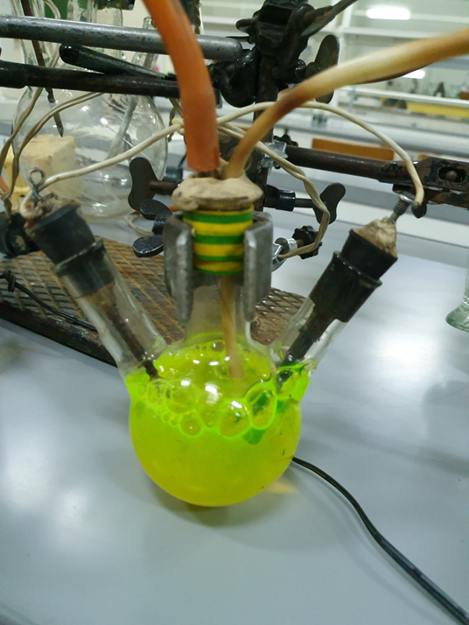
Приложение 2
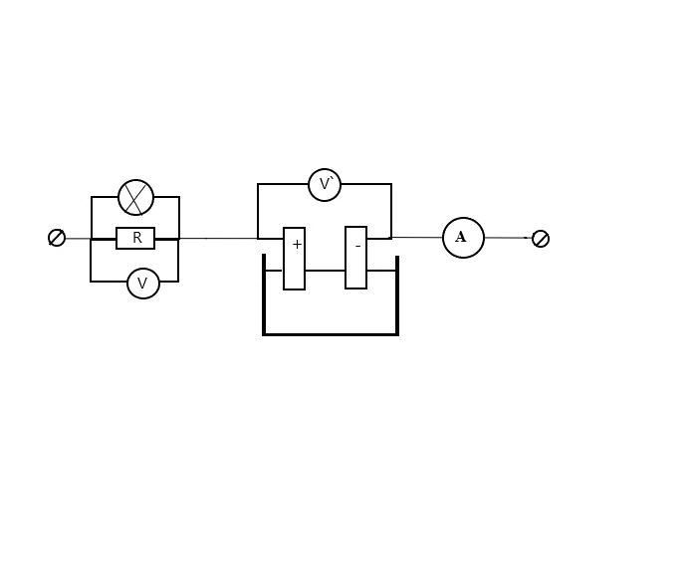
Схема модуля очистки воздуха (элекролизёр).
где R – сопротивление компрессора

Приложение 3
Известно:
M(NaClO)=74,5 г/моль
I1=0,1A
I2=0,5 A
t1=t2=t=15 мин = 900с
z= 2
Расчет массы регенерируемого антисептика
Согласно закону Фарадея для электролиза:
Q=I*t
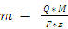;
где m – масса выделившегося на электроде вещества(кг),
Q- полный заряд, прошедший через раствор (Кл), F – постоянная Фарадея, F=96 485,33 Кл/моль, М – молярная масса вещества (кг/моль), z – число электронов на один ион.
m1(NaClO)= 0,1*900*74.5/(96500*2)=0,035 г или 4,6*10^(-4) моль.
m2(NaClO)= 0,5*900*74.5/(96500*2)=0,174 г или 2,3*10^(-3) моль.

Приложение 4.
Расчёт энергии Гиббса процесса регенерации антисептика.
Eº = +0.88 В
n = 2
ClO⁻ + H₂O + 2e⁻ → Cl⁻ + 2OH⁻

n – число моль электронов, участвующих в процессе на один моль продукта;
F – постоянная Фарадея 96485 Кл/моль;
= - 2*96500*0,88 = - 169840 Дж
– стандартный электродный потенциал (В)
.

Приложение 5
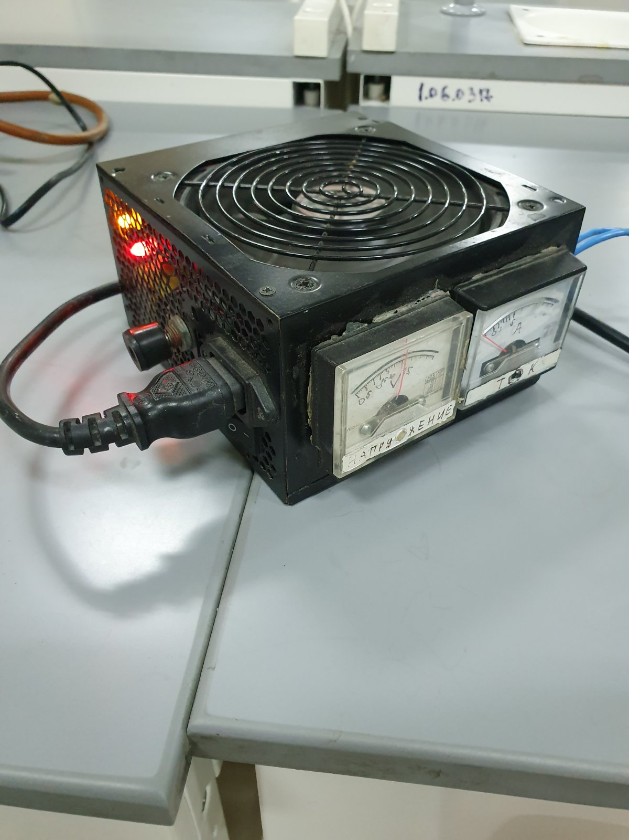

Приложение 6
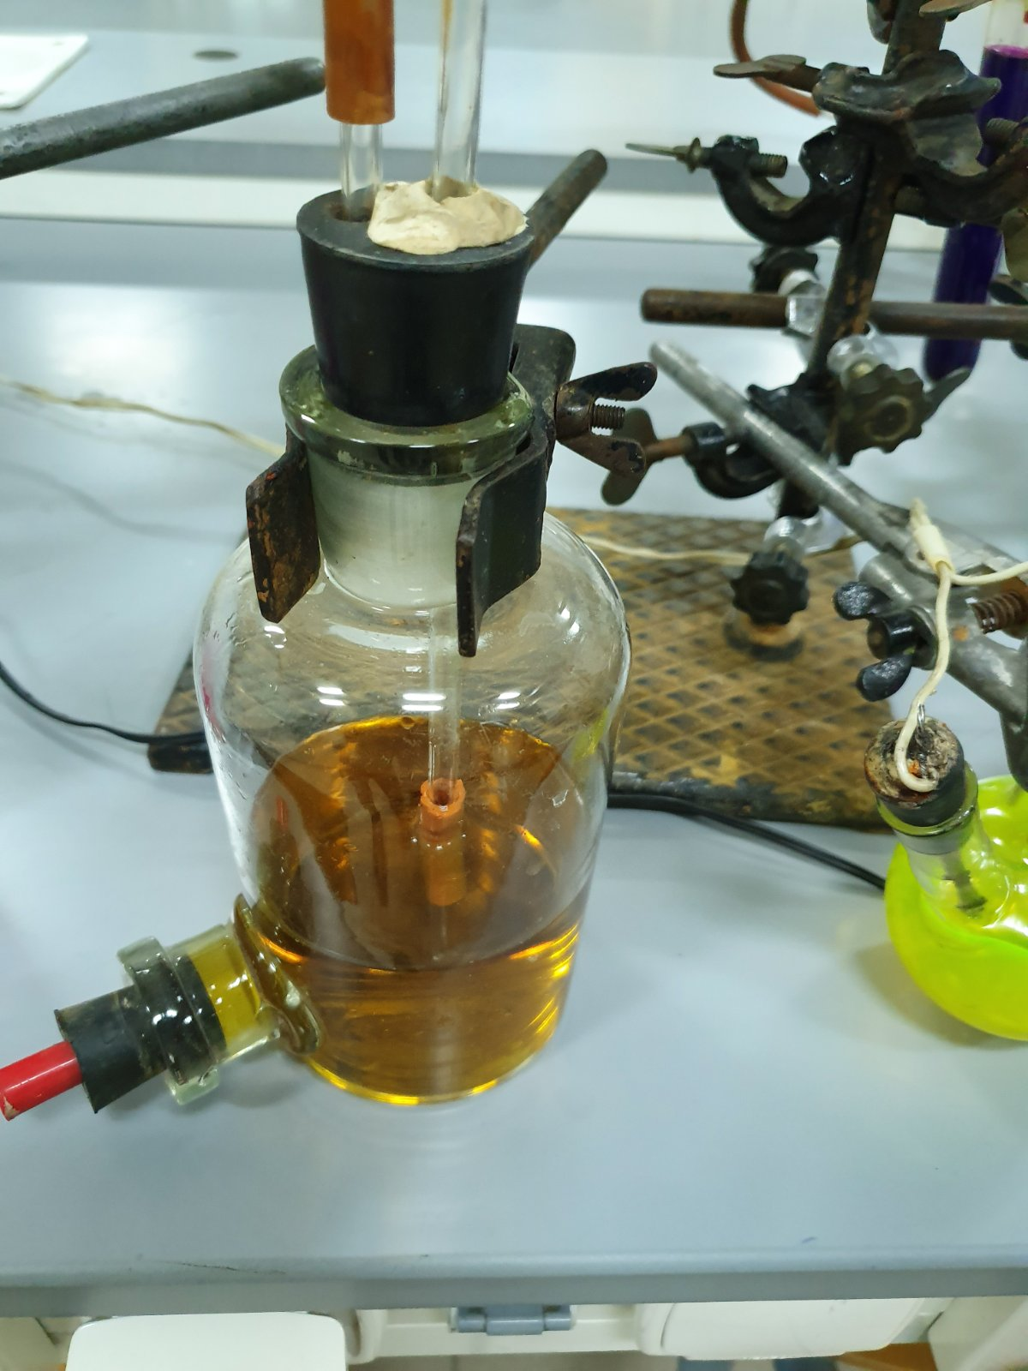

Приложение 7
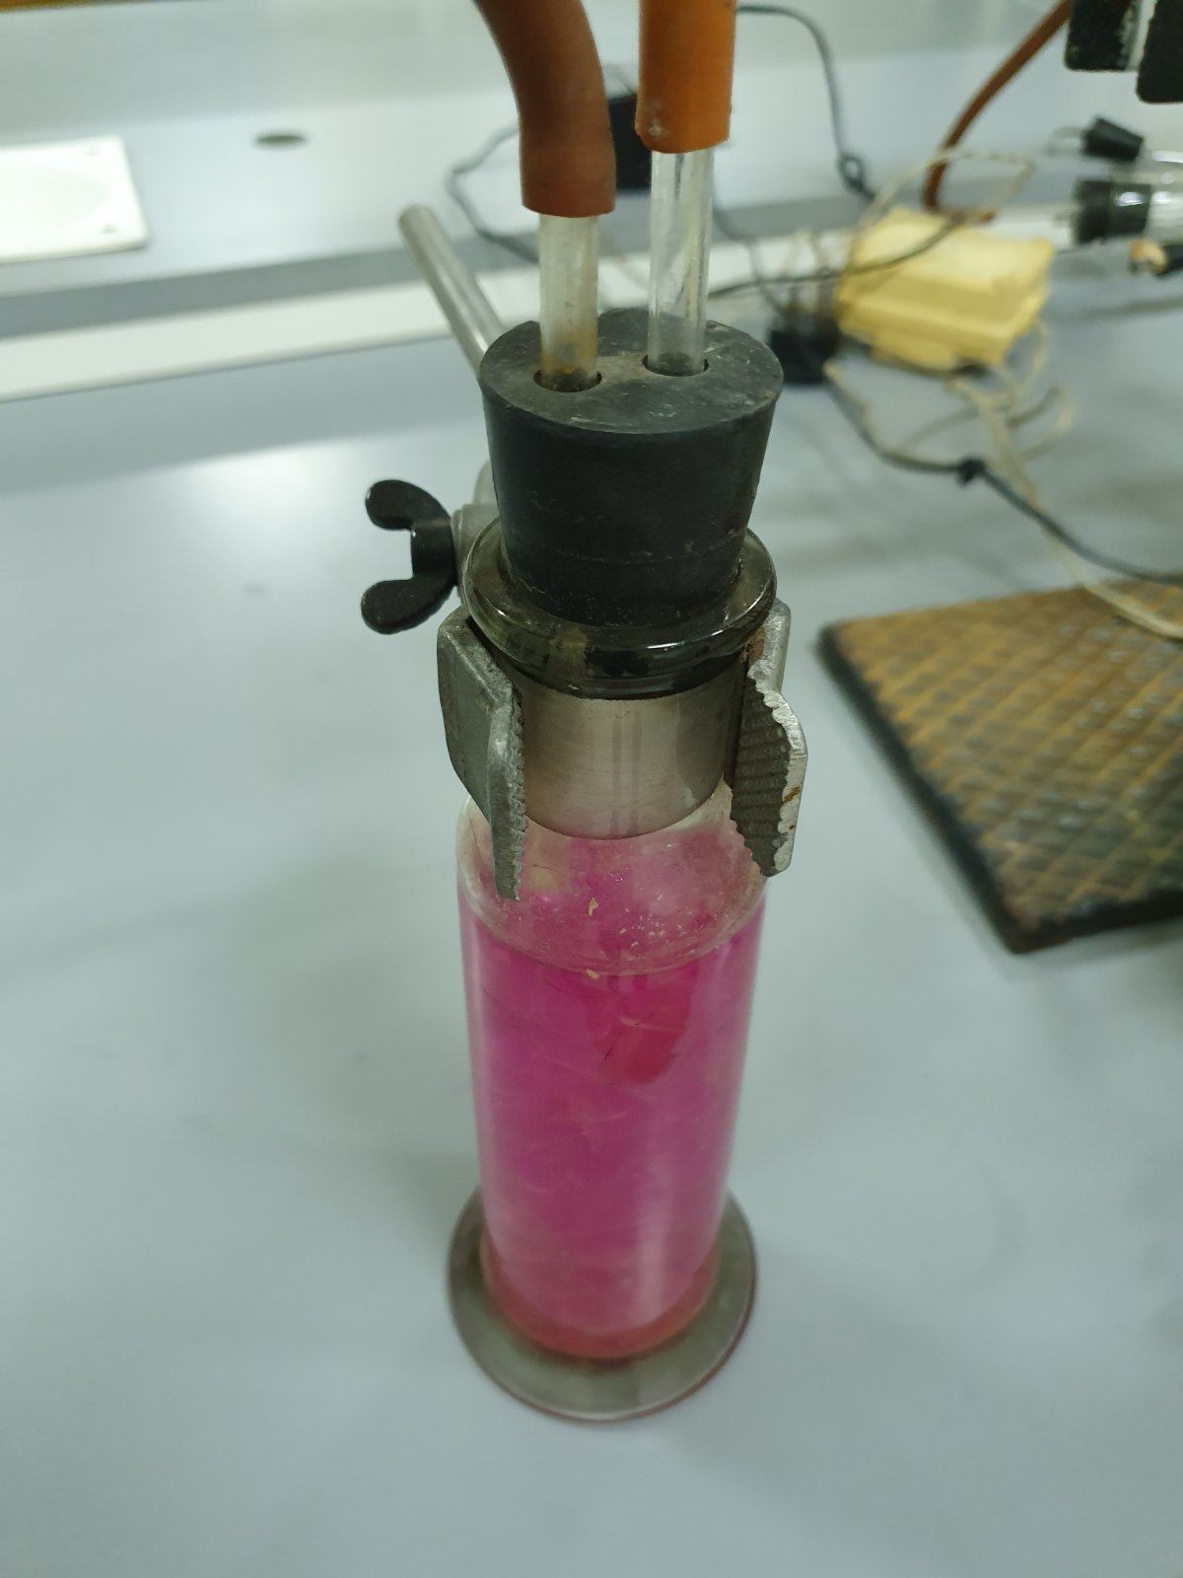

Приложение 8
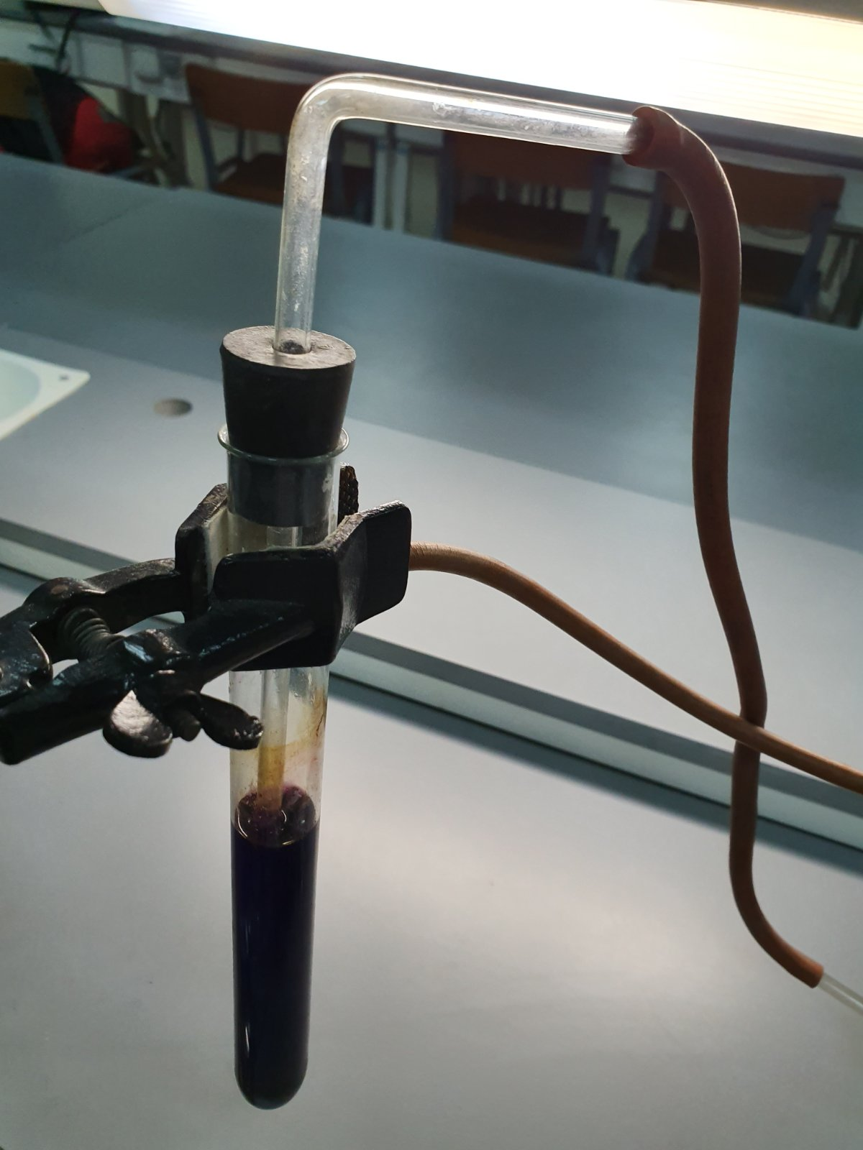

Приложение 9
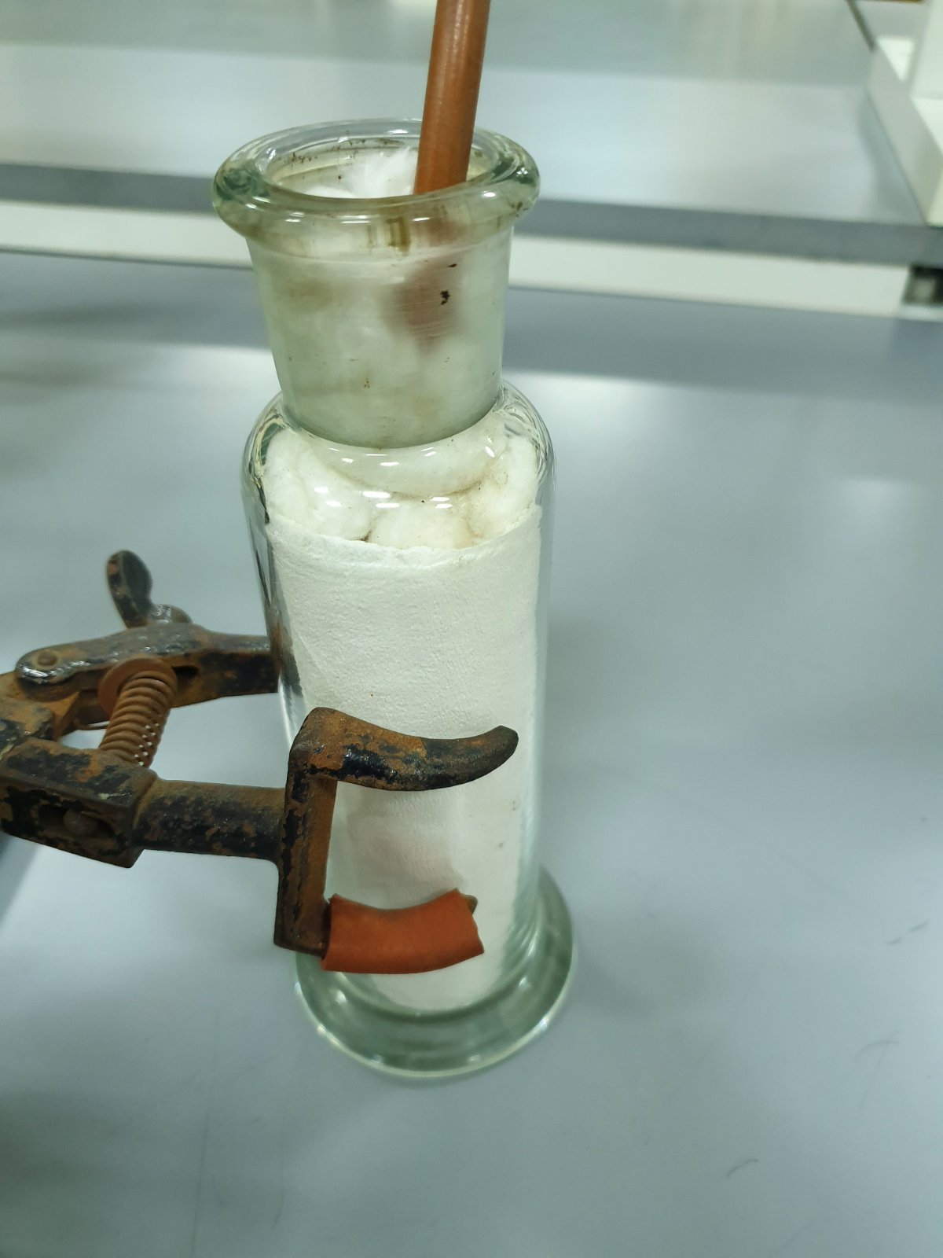

Приложение 10
Справочные материалы, использованные в процессе расчета потребляемой мощности и КПД.
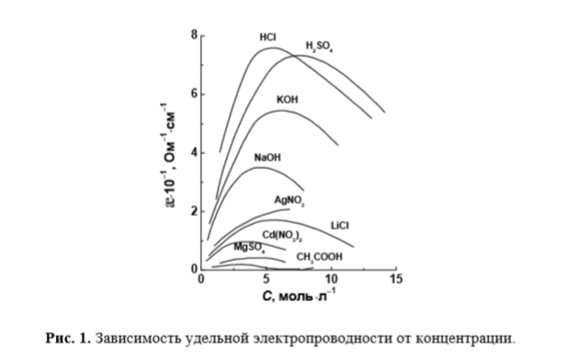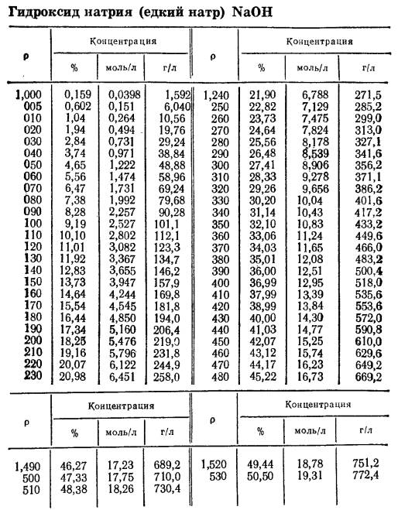
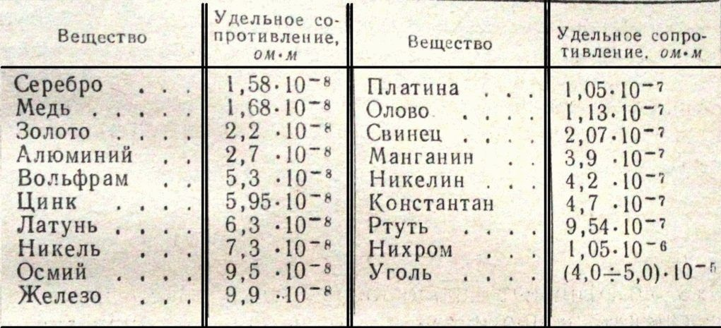
Приложение 11
Расчет КПД установки.
P_{полезн.}
= I²*R, где R – общее сопротивление лампы, компрессора и блока электролиза.
Сопротивление блока электролиза:
R₂ = R₍₊₎ + R_{(NaOH)} + R₍₋₎ = 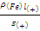 + 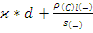
где R₍₊₎ – сопротивление железного анода (Ом),
R_{(NaOH)} – сопротивление раствора электролита (Ом),
R₍₋₎ – сопротивление графитового катода (Ом),
- удельные электрические сопротивления железа и графита соответственно (Ом*мм² * м⁻¹ ),
- длины части электродов, не находящейся в растворе (м),
- площади поперечного сечения электродов (мм²),
– удельная электропроводность раствора (Ом⁻¹см⁻¹),
d – расстояние между электродами.
R₂ = 1,75 *10⁻³ + 0,12*10 + 0,031 = 1,233 Ом
Сопротивление лампы и компрессора, соединенных параллельно:
R1=R(компр.)*R(лампы)/[R(компр.)+R(лампы)] =U²/P(компр.)* U²/P(лампы) :[U²/P(компр.)+ U²/P(лампы)]=25^4/(15*2): (25*25(1/15 + ½)= 36,76 Ом
Тогда
P_{полезн.}= 0,1*0,1*(36,76+1,23)=0,379Вт
Из закона Ома для полной цепи затраченная(потребляемая) мощность:
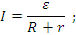
I²R + I²r = εI;
P_{полезн.} + P_{потери} = P_{потреб.}
P_{потреб.} =*I = I(R+r)*I=0,1*,0,1*(36,76+1,23+3,2+2,5)=0,437 Вт
η = 0,379/0,437=0,867 (86,7%)

